
Estructura de Computadores

Examen final de prácticas (Conv. extraordinaria)
18-junio-2025
Calificación
Apellidos

Nombre Nº de Matrícula

(Modelo A)

Nota: El alumno debe editar este documento con las respuestas oportunas y entregarlo como una “tarea” de su grupo correspondiente en el Moodle de la asignatura.

EJERCICIO 1 (10 puntos) 1:45 minutos
Diseñar una ALU de 3 Bits que dados los operandos A y B realice las siguientes operaciones:

Selector de operación (S₁S₀) | Función
0 0 | A + B en Ca2
0 1 | A – B en Ca2
1 0 | A AND B
1 1 | A NAND B
Tabla I: Códigos de operación de la ALU

El desarrollo de este ejercicio está organizado en los siguientes bloques:
- Construir un bloque jerárquico que realice las operaciones aritméticas. (2 puntos)
- Construir un bloque jerárquico que realice las operaciones lógicas. (2 puntos)
- Construir una ALU (bloque jerárquico) que integre las partes anteriores. (1 punto)
- Realizar la simulación de la ALU utilizando el generador de palabras para establecer los valores de entrada de los operandos y la selección de la operación, así como los indicadores que considere oportunos (leds, display hex, etc..) para la representación de los datos de salida.

IMPORTANTE: en los diseños que se solicitan no deben figurar operaciones, conexiones ni pines en exceso. Solamente deben figurar las operaciones y conexiones estrictamente necesarias para las características solicitadas. Únicamente se permiten pines en exceso en los componentes Multisim utilizados que tienen características predefinidas.

El área de las respuestas comienza en la siguiente página.

Respuestas:
- Capturar en el siguiente recuadro el diseño interno del bloque jerárquico realizado en Multisim para las operaciones aritméticas:
(2 puntos)

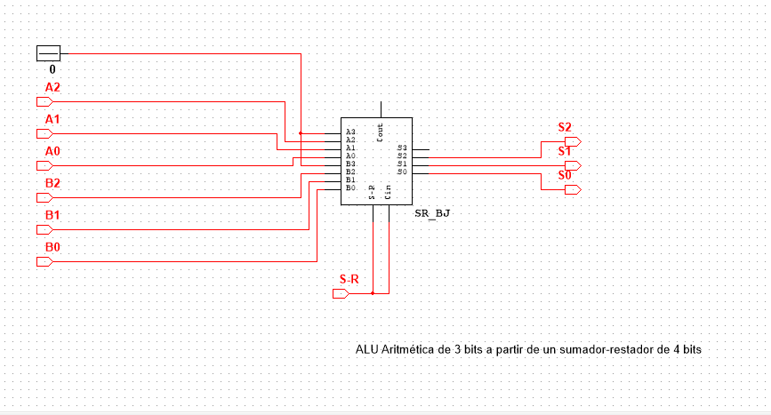

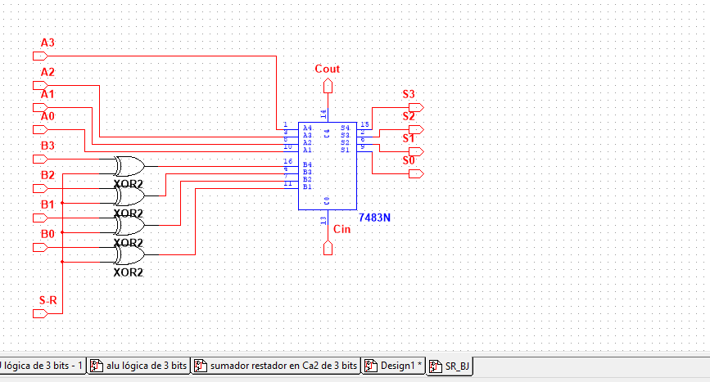

- Capturar en el siguiente recuadro el diseño interno del bloque jerárquico realizado en Multisim para las operaciones lógicas:
(2 puntos)

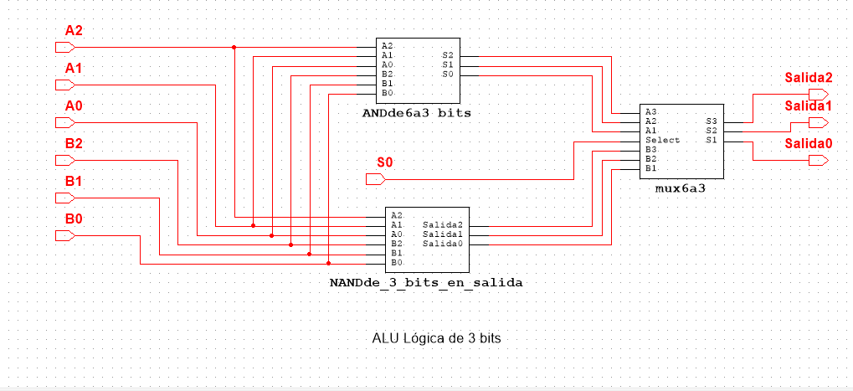

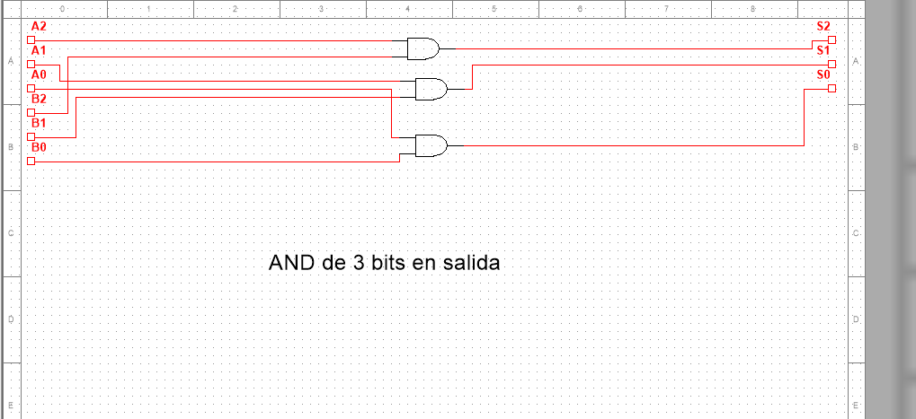
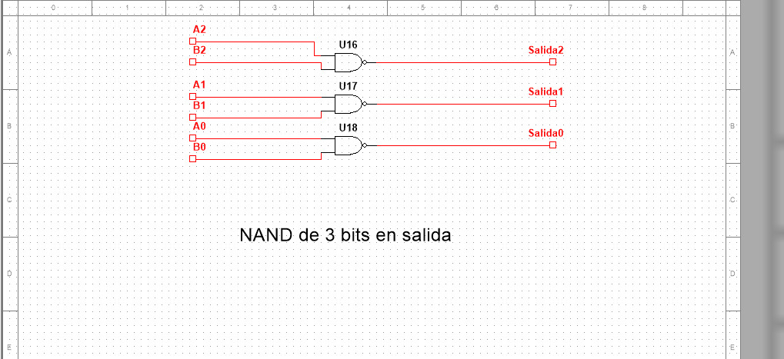

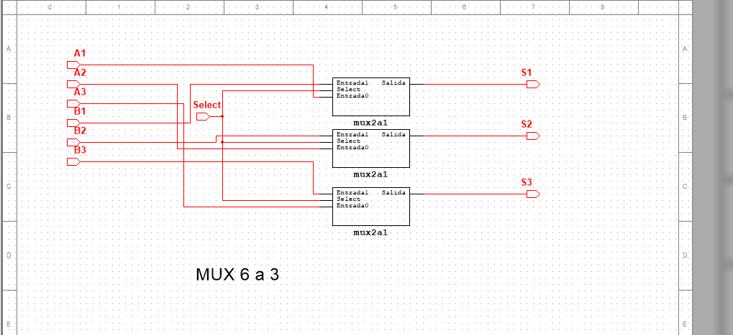
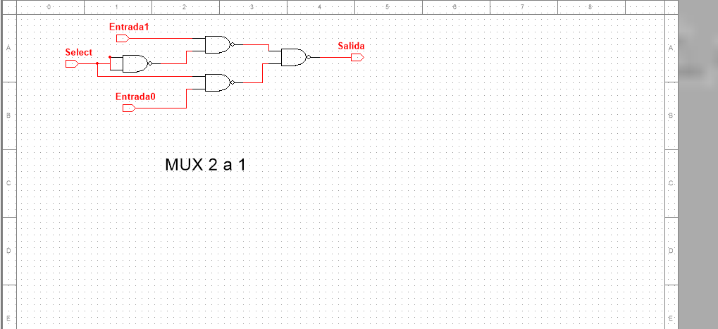

- A partir de los bloques jerárquicos anteriores, realizar el conexionado de ambas partes (lógica y aritmética) para obtener el bloque jerárquico de la ALU que realice las funciones conjuntas que se indican en la tabla del enunciado. Capturar en este recuadro el diseño realizado en Multisim.
(1 punto)

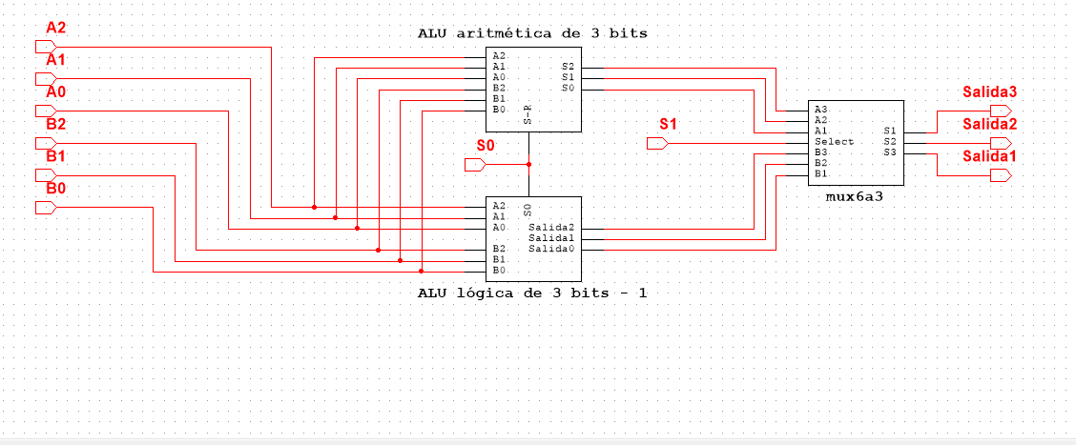

Realizar la simulación y comprobación (tal y como se indica en los siguientes apartados) del bloque jerárquico de la ALU utilizando el generador de palabras para establecer los valores de entrada de los operandos y de la selección de la operación, así como los indicadores que considere oportunos (leds, display hex, etc..) para la representación de los datos de entrada y de salida.
Se recomienda realizar la conexión entre el Generador de Palabras con los operandos de entrada y las señales de selección de la operación según se indica en esta tabla:

Hilos del Generador de Palabras | Hilos de datos y de selección
W0..W2 | B0..B2
W4..W6 | A0..A2
W8-W9 | S0-S1
Tabla II: Conexiones del Generador de Palabras y datos de la simulación

d.1 Complete la siguiente tabla con los resultados obtenidos de la simulación con los operandos y funciones indicados. Los datos aritméticos binarios se expresarán Ca2. Los datos de operaciones lógicas se consideran números naturales (sin signo). (2 puntos):

A₍₁₀ | B₍₁₀ | A2 A1 A0 | B2 B1 B0 | S | Resultado₍₂ | Resultado₍₁₀
-4 | 2 | 100 | 010 | 00 | 110 | -2
3 | 1 | 011 | 001 | 01 | 010 | 2
2 | 3 | 010 | 011 | 10 | 010 | 2
5 | 3 | 101 | 011 | 11 | 110 | -2
Tabla III: Comprobación de operaciones

d.2 Capturar en el siguiente recuadro el contenido en hexadecimal del Generador de Palabras utilizado para la simulación del apartado d.1.

(1 punto)

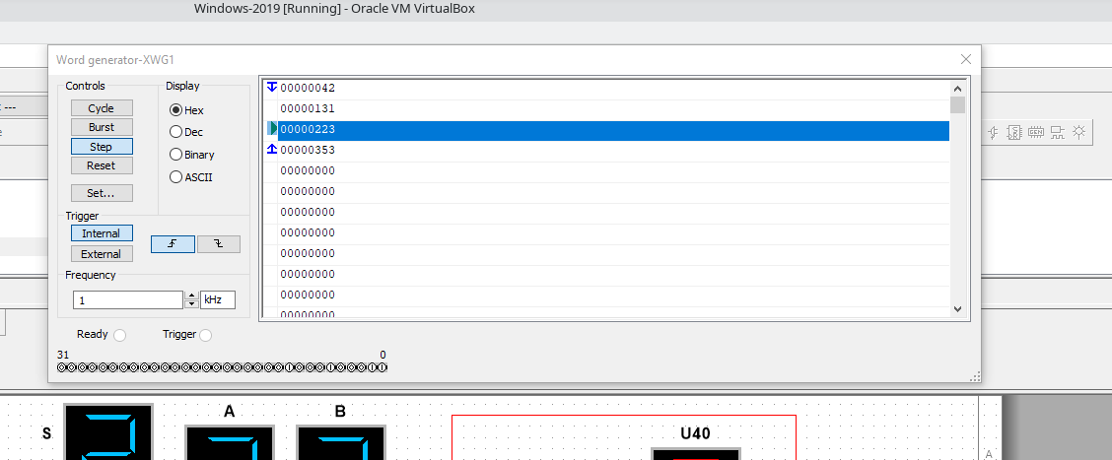

d.3 Capturar en el siguiente recuadro el resultado de la simulación para el 2º caso: A=3, B=1 y S=01. Esta captura debe incluir los indicadores de los valores de entrada y salida de la ALU.
( 1 punto)

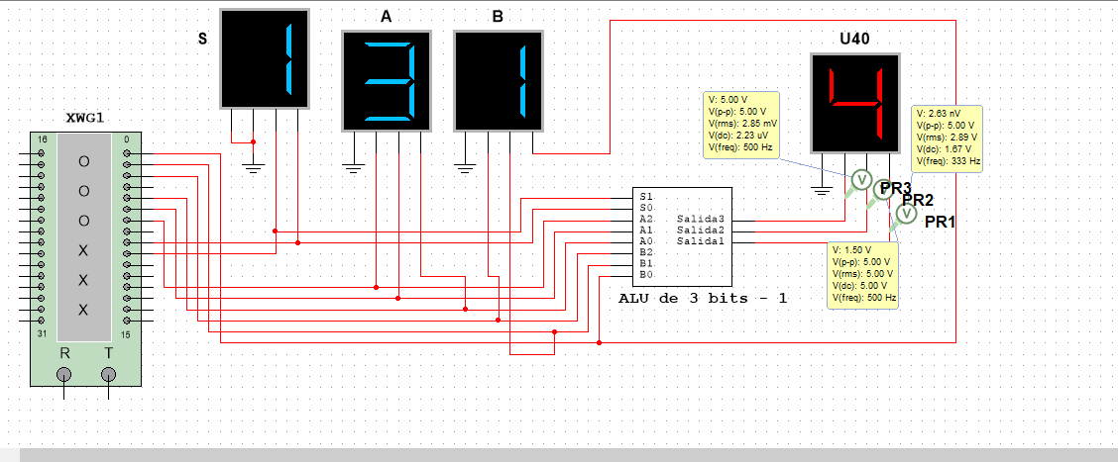

d.4 Capturar en el siguiente recuadro el resultado de la simulación para el 3er. caso: A=2, B=3 y S=10. Esta captura debe incluir los indicadores de los valores de entrada y salida de la ALU.
( 1 punto)

